

**目录**

一 项目背景 2

1.1研究背景 2

1.2市场背景 3

1.3政策背景 3

1.4痛点分析 4

二 项目内容 6

2.1 项目概述 6

2.2 平台主要界面 7

2.2.1 欧盟合规综服平台用户端界面 7

2.2.2 欧盟合规综服平台APP端界面 10

2.2.3 欧盟合规综服平台管理员后端界面 15

三 技术架构及实现方案 17

3.1 技术架构设计 17

3.2 系统创新点 17

3.2.1 技术创新点 17

3.2.2 功能创新点 18

四 商业模式 22

# 一 项目背景

## 1.1研究背景

21世纪，科技时代在计算机技术迅猛发展和广泛应用的推动下崛起。人工智能和自动化等概念开始涌现，科技已深入人类生活各个领域。随着互联网的普及，智能手机和平板电脑大量涌现，人们开始思考如何充分利用信息时代的优势以提升生活便利性。我国作为贸易出口大国，对欧洲商品的进口比重逐渐增大。面对复杂的税务申报流程和欧洲制定的法律，商户迫切需要一款产品简化操作。欧盟综服平台成为出口欧盟商户的不二之选，能够帮助其应对繁琐流程。

## 1.2市场背景

中欧国际关系密切，推动中国商户将海外电商目标聚焦欧洲，助力中国对外出口增长。受益于政治经济合作、科技进步和物流便捷，中国商家积极开拓欧洲市场，认识到其潜力和对高质量商品需求。这反映中国在国际贸易舞台的重要角色，引发对智能、高效工具的需求，以适应复杂市场环境和提升运营效能。随着中欧班列开行增加，不仅深化中欧贸易，也反映中欧国际关系升温趋势，如图1所示。窗体顶端

窗体底端

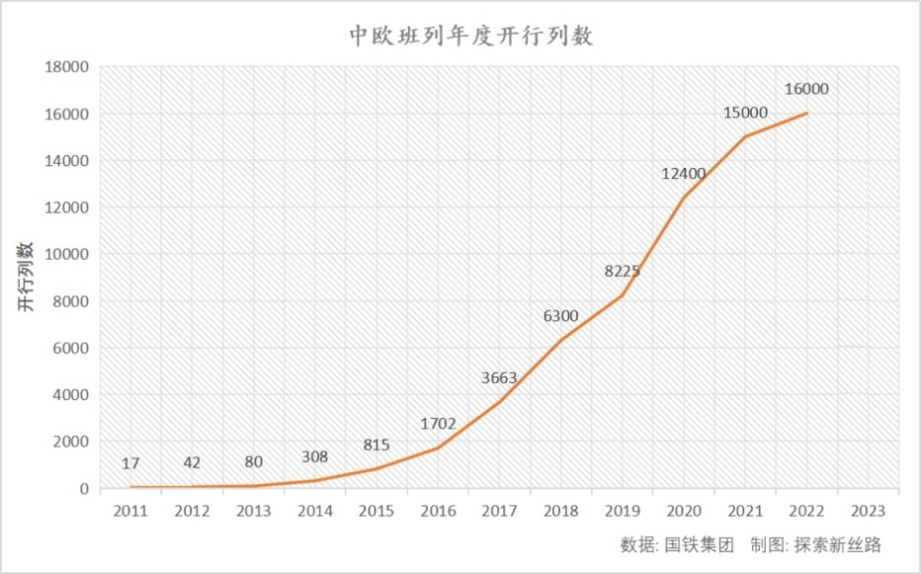

图1

## 1.3政策背景

在2023年9月25日的第十次中欧经贸高层对话中，中欧双方就宏观经济政策、产业链供应链合作、改善营商环境、世贸组织改革、金融业双向开放和监管合作等达成多项共识。面对全球经济复苏动力不足的挑战，中欧强调对话与合作的特殊意义，共同促进发展繁荣。今年是中欧建立全面战略伙伴关系20周年，双方承诺共同努力，认真落实习近平主席与欧洲理事会主席米歇尔、欧盟委员会主席冯德莱恩会谈达成的共识，推动中欧务实合作健康稳定发展，为全球经济注入信心，并为第二十四次中欧领导人会晤经贸领域做好准备。

## 1.4痛点分析

**1. 法律法规的限制**

跨境电商涉及多个国家的地区和法律法规，不同国家对电商行业有着不同的监管政策。例如，海关税务政策、知识产权保护、消费者权益保护等问题都需要得到合理解决。为了应对这些挑战，跨境电商企业需要加强与各国政府和监管机构的沟通，积极遵守当地法律法规，确保合规经营，如图2所示。

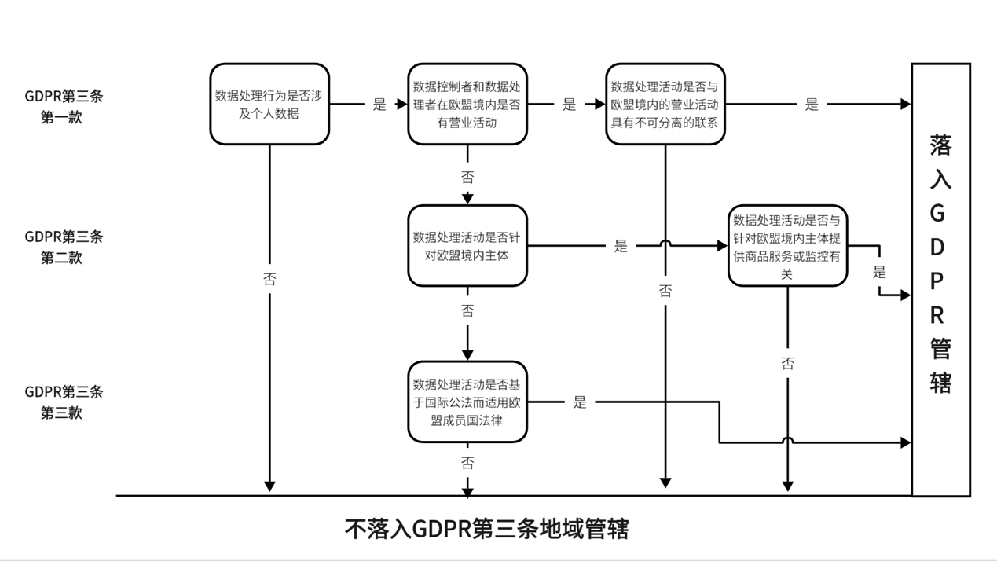

图2

**2、政策变动频繁以及市场适应**

欧盟由27个成员国组成，形成关税同盟及经济与货币联盟，并逐步拓展至外交、司法等领域。尽管各成员国保留最高对内治理权力，导致相关政策制定和执行的不同，电商卖家在跨境电商平台中除受到国家和地区政策变动的影响外，还受到平台政策变动的影响。英国退欧后，其政策与欧洲其他国家存在差异，如《欧盟新电子商务增值税法规》中各国VAT缴纳的增值税率不同。此外，跨境电商还面临来自文化、消费方式等方面的国家和地区差异，构成重要挑战。窗体顶端

窗体底端

**3、网络安全和数据保护**

企业或组织在数据处理中，涉及数据的收集、存储、使用、加工、传输、提供、公开等场景，面临严峻的数据安全和合规监管要求。跨境电商因涉及大量个人信息和交易数据，面临网络安全和数据保护的重大挑战。其中，数据隐私存在云服务泄露风险，合规性需应对跨国数据传输、数据保留期限等问题，共享资源可能引发横向攻击，数据在传输和存储过程中需要加密以防未经授权的访问。这些因素共同导致了企业在数据流转过程中面临的风险急剧加大，需要综合应对。窗体顶端

窗体底端

**4、人工客服无法满足**

企业面临客户咨询量大、基础问题频繁、人工成本高的问题，尤其在高峰期人工容易出错，导致客户流失。同时，多个客户接入渠道存在接入方式和条件的不一致，客服需在不同平台切换回复消息，影响工作效率且易出错。沟通回复平台不同，可能因受平台局限而无法及时回复。此外，客服工作情况缺乏数据支撑，管理者无法深入了解客服团队的绩效和运营情况。

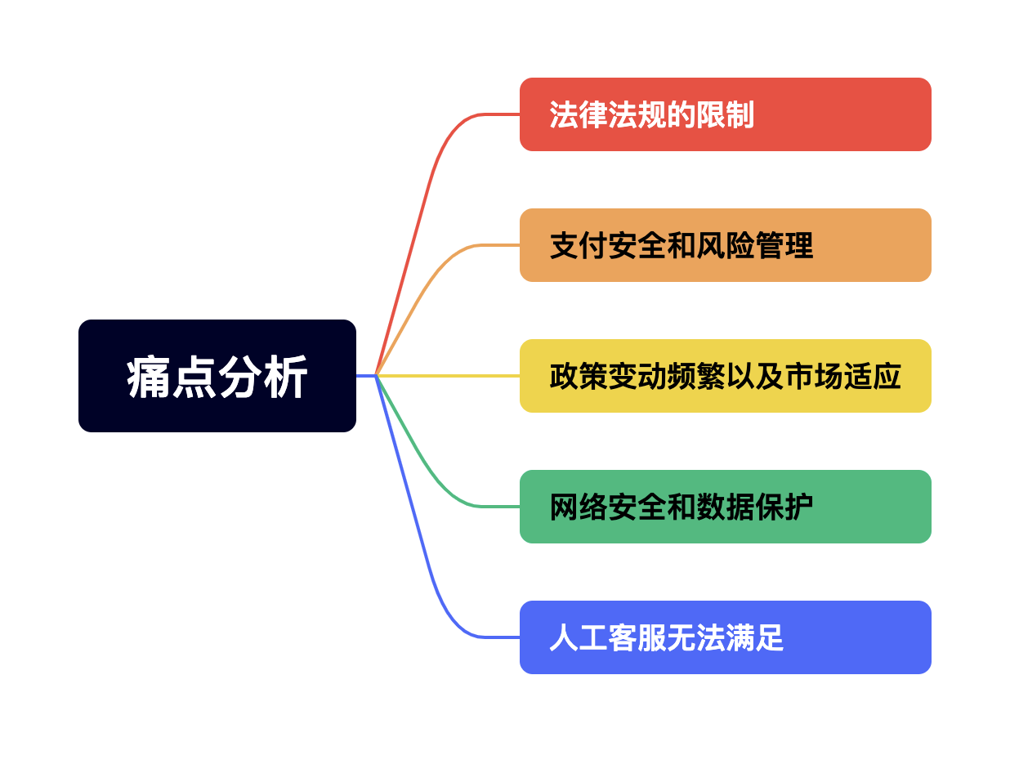

图3

# 二 项目内容

## 2.1 项目概述

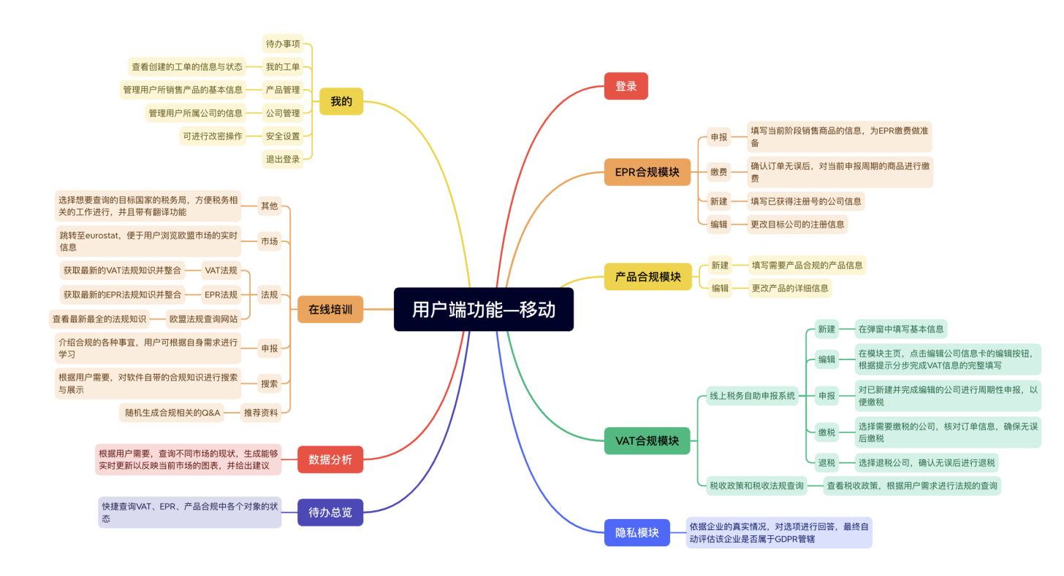 本项目团队开发了一套基于欧盟合规综服平台，旨在解决进行税务合规、隐私保护、消费者权益保护、环境保护产生的一系列申报问题和数据保护问题，实现业务人员的简易化注册及申报合规流程，为管理人员提供准确的数据分析和报告，从而有效的帮助企业了解市场需求和趋势，避免产品销售的障碍，APP端功能概述如图4所示，用户Web端功能如图5所示。

图4 项目用户App端功能概述

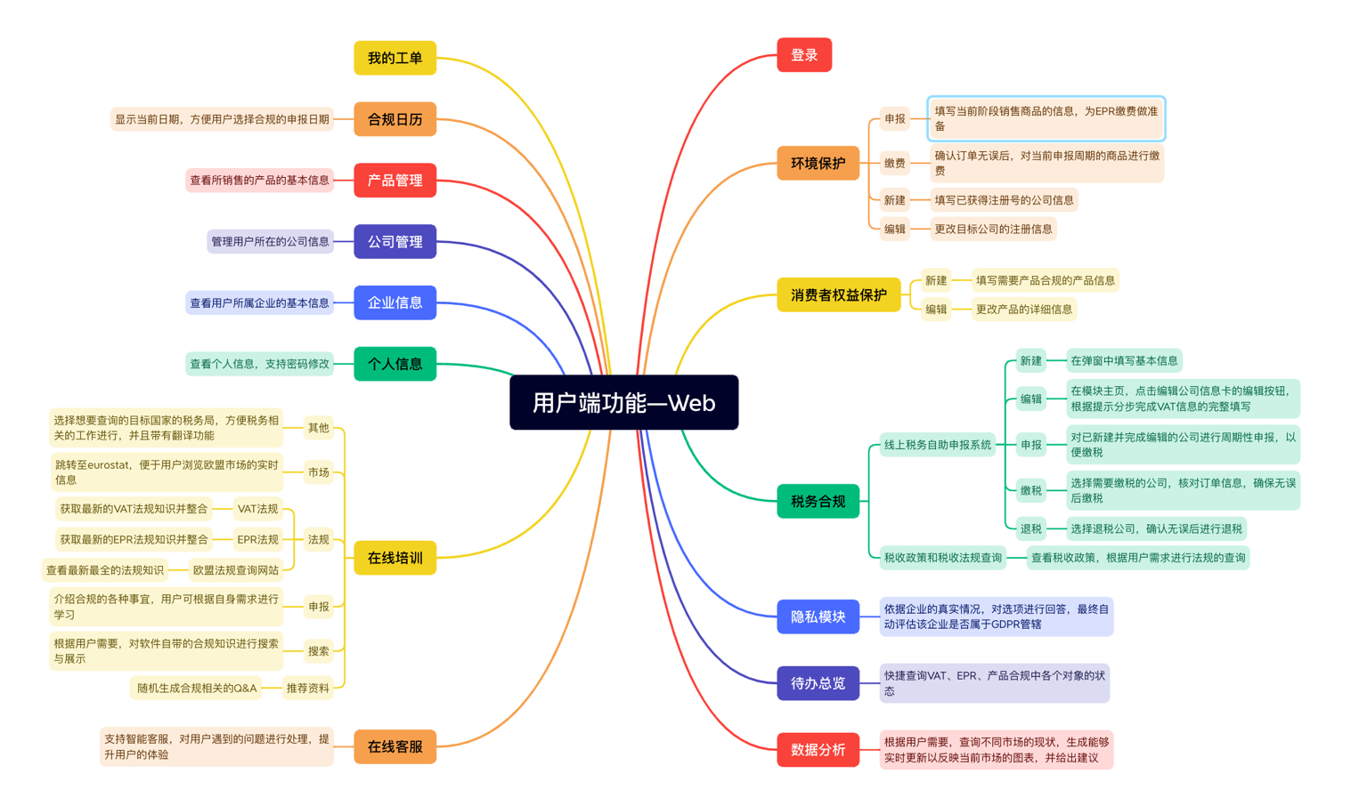图 5 项目用户Web端功能

## 2.2 平台主要界面

### 2.2.1 欧盟合规综服平台用户端界面

（1）首页工作台界面，如图6所示。

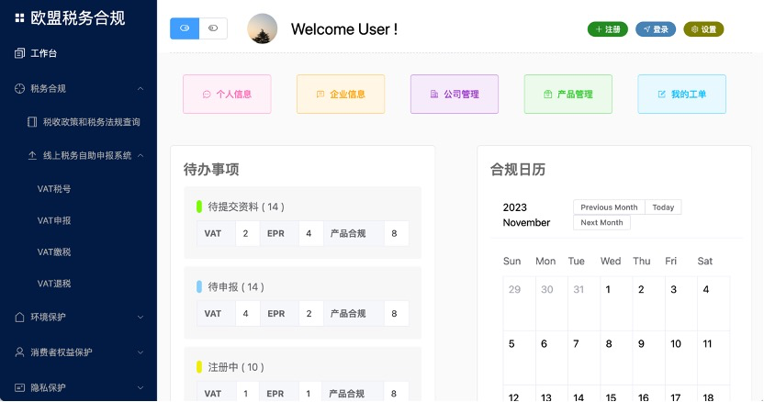

图6 用户端首页工作台界面

（2）VAT税号页面，如图7所示。

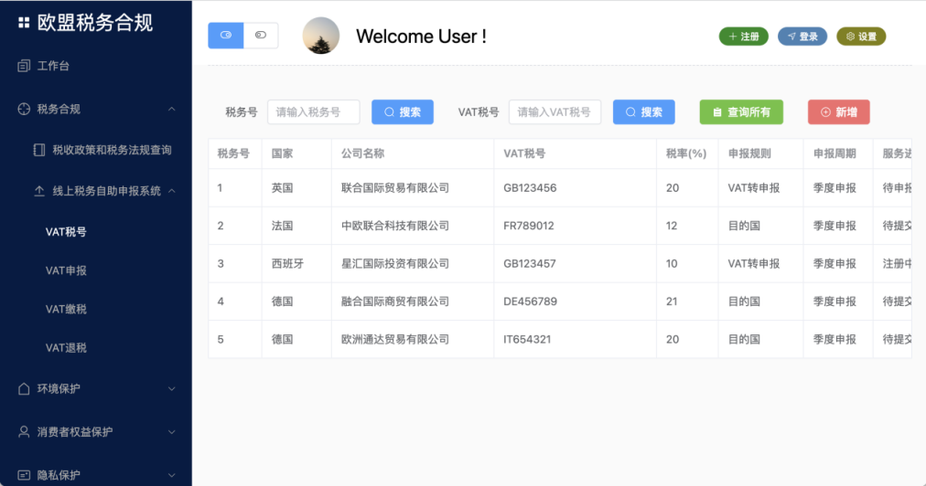

图7 用户端VAT税号页面

（3）添加VAT税号页面，在VAT税号输入时，平台接入VAT税号审核接口，帮助用户确保VAT税号的正确，如图8所示。

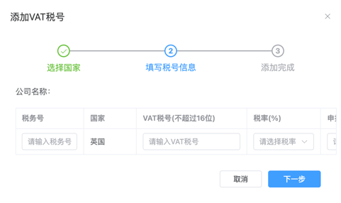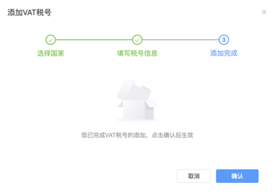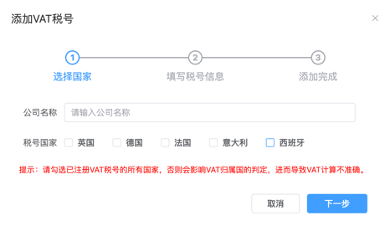

图8 添加VAT税号

（4）VAT转代理服务资料页面，平台接入文本审核机制，如进行的不合规的文本输入会出现提示，如图9所示。

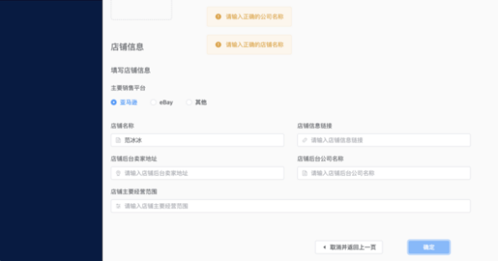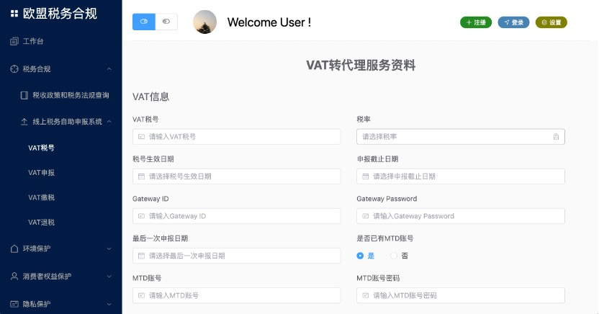

图9 用户端VAT转代理服务资料页面

（5）VAT申报页面，用户在VAT申报页面，可通过税务号和VAT税号来搜索信息，如图10所示。

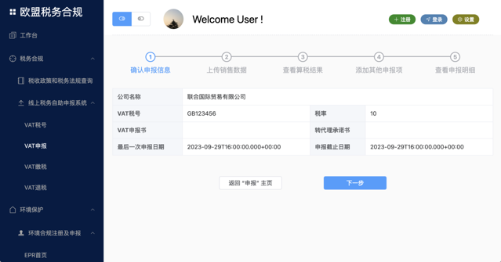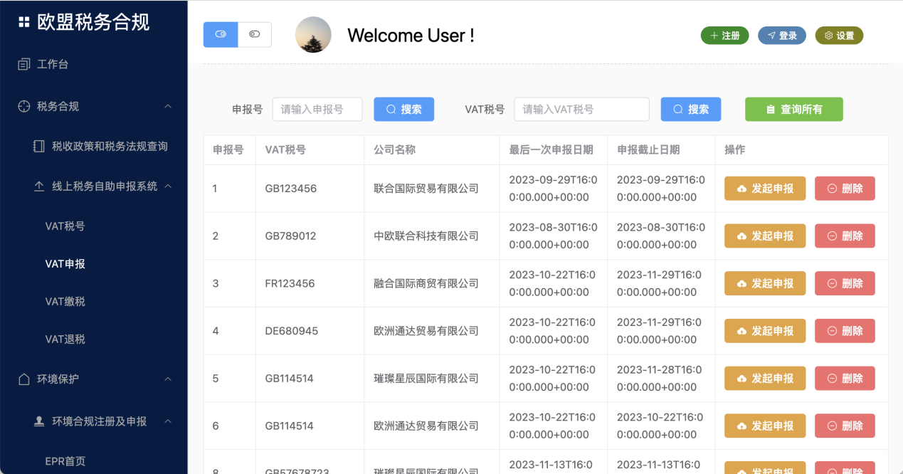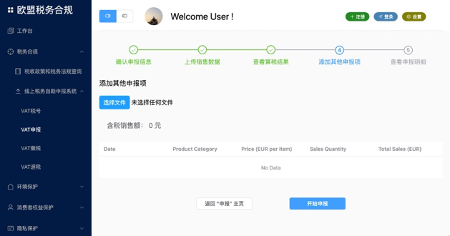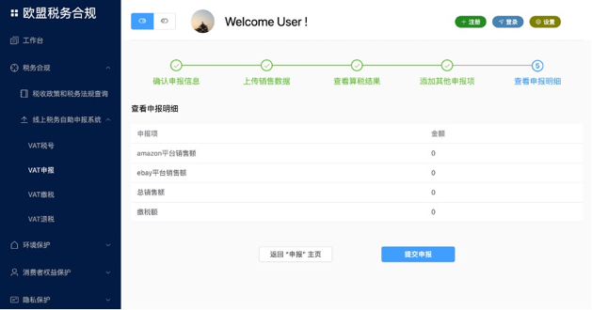

图10 用户端VAT发起申报页面

（6）VAT缴税、退税页面，如图11，图12所示。

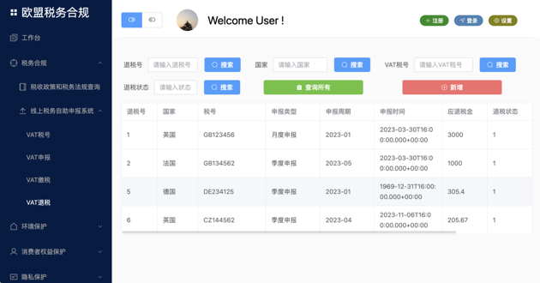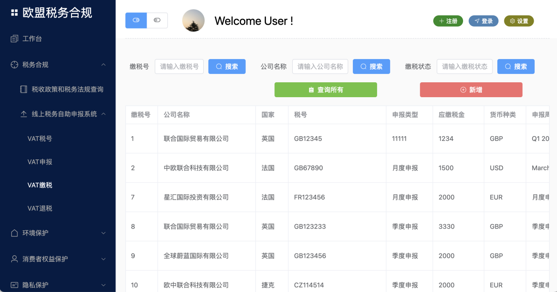

图11 用户端VAT缴税页面 图12用户端VAT退税页面

（7）EPR税号、申报页面，如图13，图14所示。

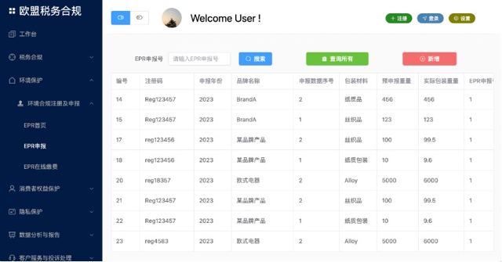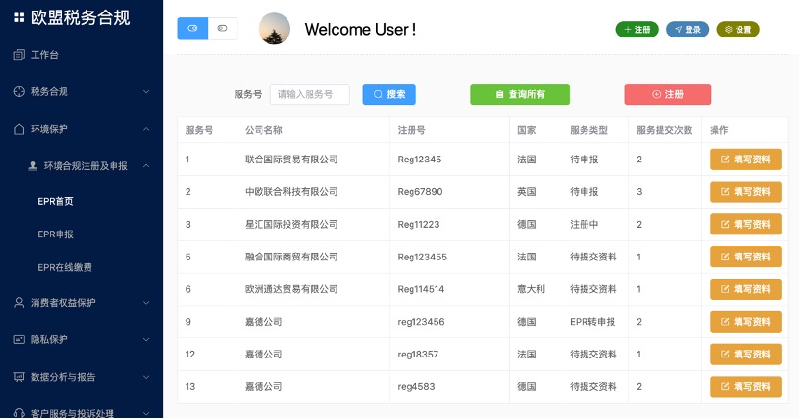

图13用户端EPR税号页面 图14 用户端EPR申报页面

（8）产品合规、文件申请页面，如图15，图16所示。

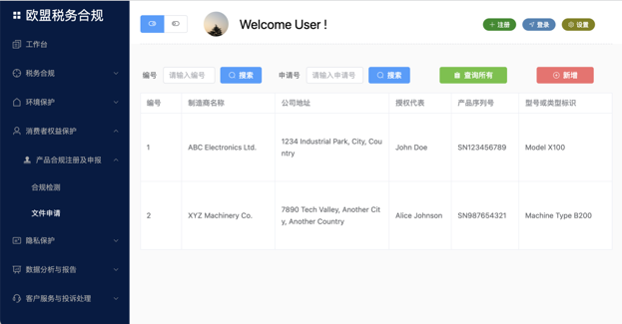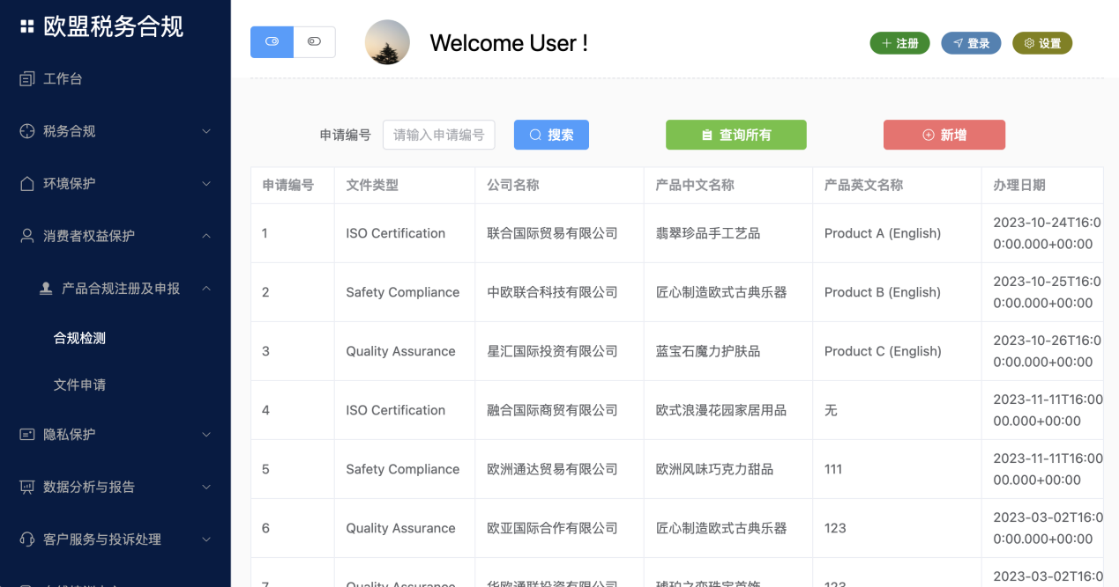

图15用户端产品合规页面 图16 用户端文件申请页面

（9）隐私保护-问卷调查，培训页面，如图17，图18所示。

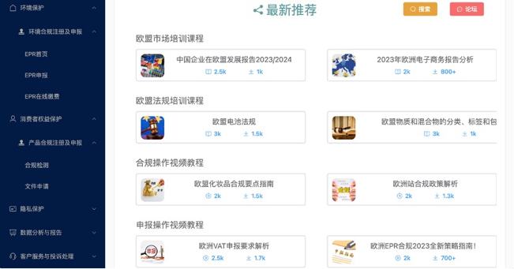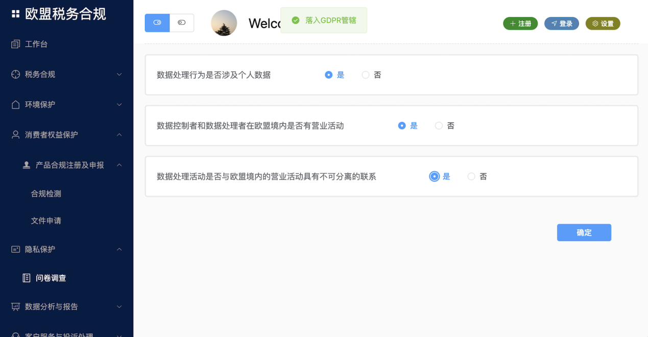

图17用户端隐私保护-问卷调查页面 图18 培训页面主页

（20）数据分析与报告、在线培训中心页面，如图19，图20所示。

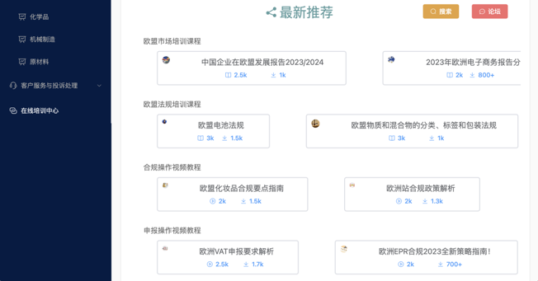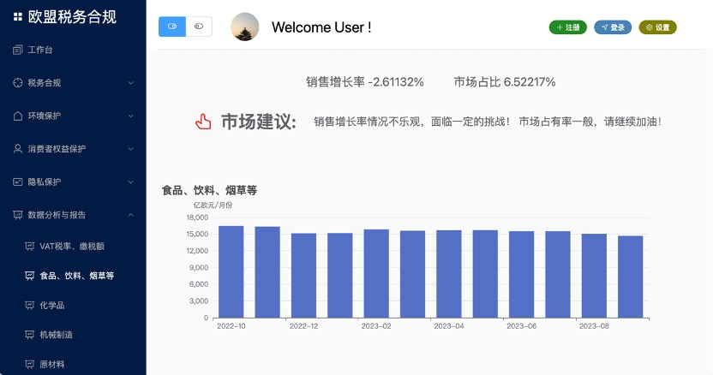

图19用户端图表页面 图20用户端在线培训中心页面

### 2.2.2 欧盟合规综服平台APP端界面

（1）Android端和iOS端的首页

用户登录后进入App首页，在首页中可以使用待办功能查看各个进度的VAT申报，EPR申报以及产品合规申报，App首页如图21，图22所示。

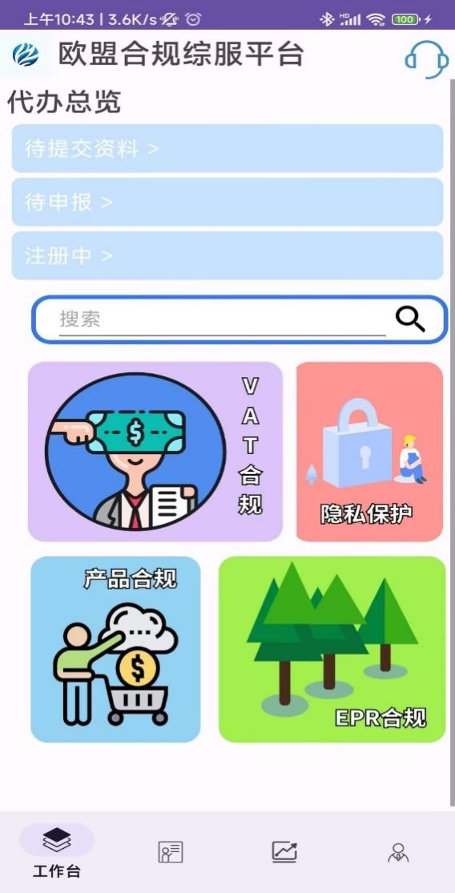 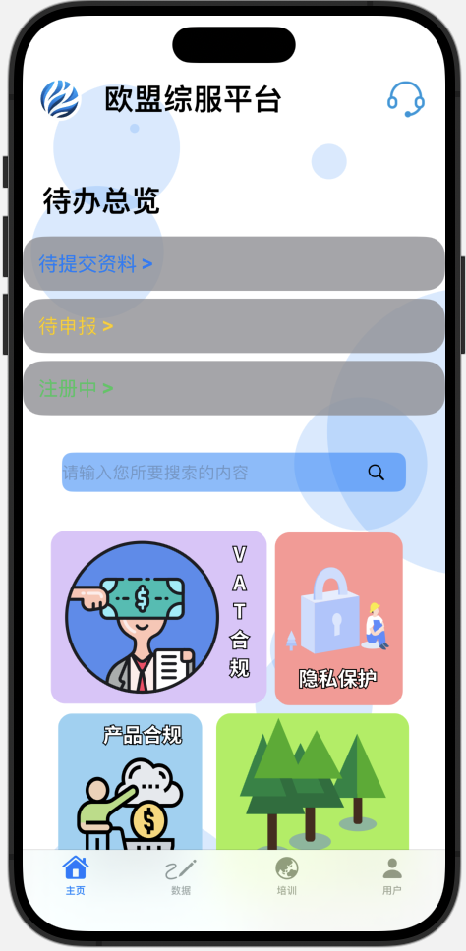

图21 IOS端启动界面 图22 Android端启动界面

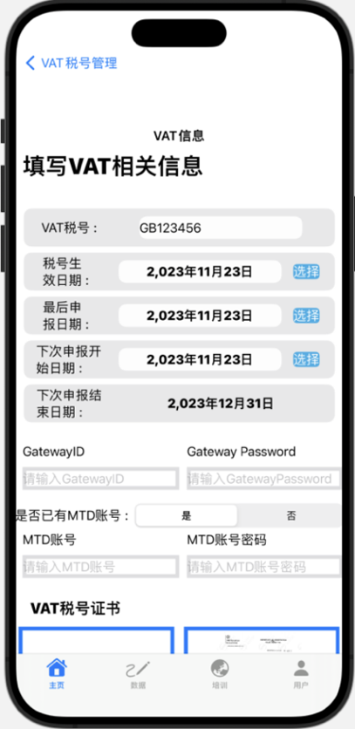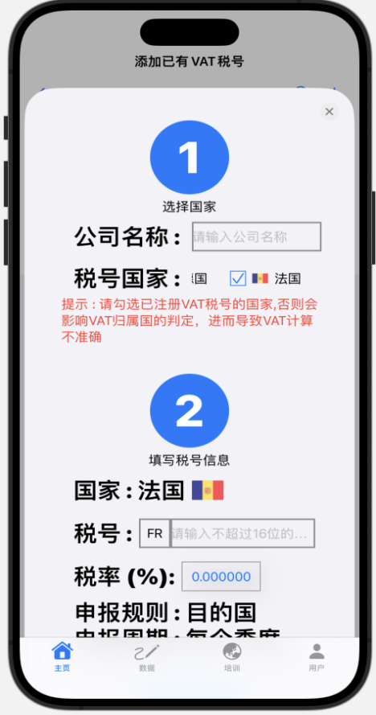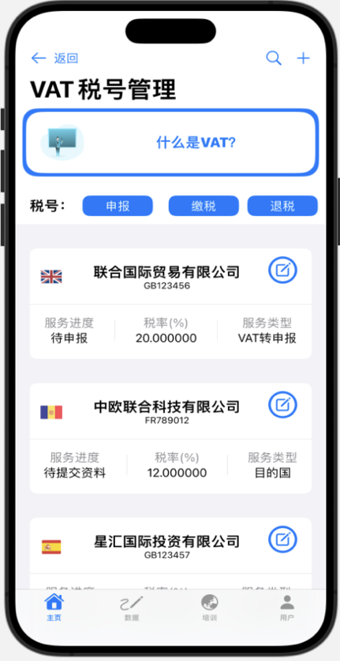（2）iOS端VAT税号查看界面 ，IOS端如图22，图23，图24所示。

图 22 VAT合规查看界面 图23 VAT税号添加界面 图24 VAT服务资料填写

（3）VAT申报界面 ，IOS端如图25，图26所示。

用户在VAT申报界面中点击发起申报，可以对需要缴的税进行填写，平台会提供智能算税服务，方面用户的使用。

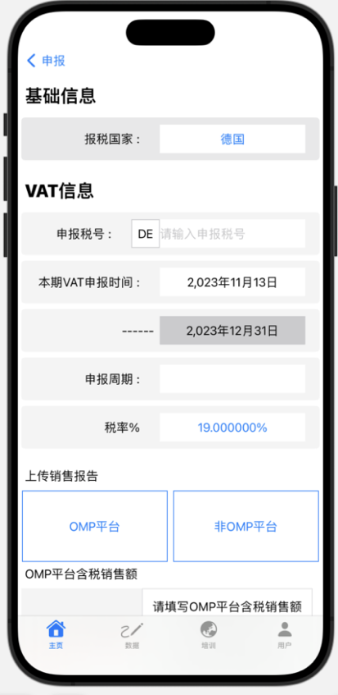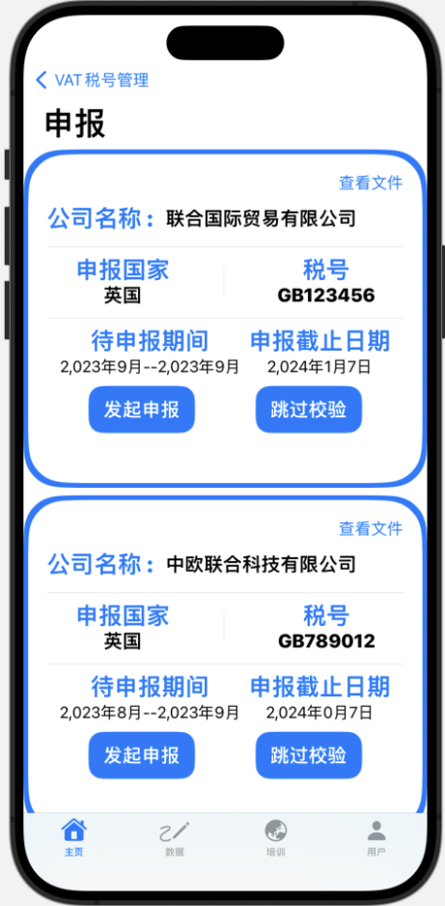

图 25 VAT申报界面 图26 VAT发起申报界面

（4）VAT缴税界面

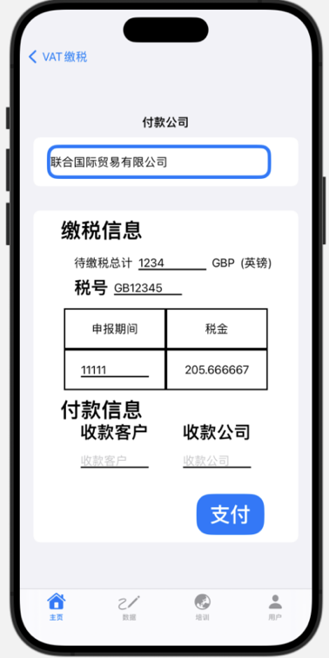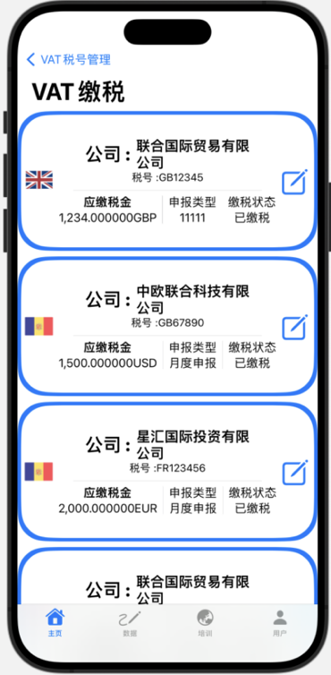 用户在完成VAT发起申报之后，自动添加信息至缴税界面，用户在缴税界面中需要点击编辑按钮来完成缴税操作，IOS端如图27，图28所示。

图 27 VAT缴税界面 图28填写缴税信息

（5）EPR税号查看界面

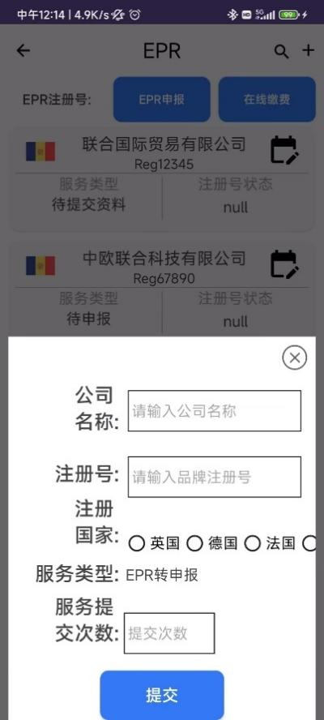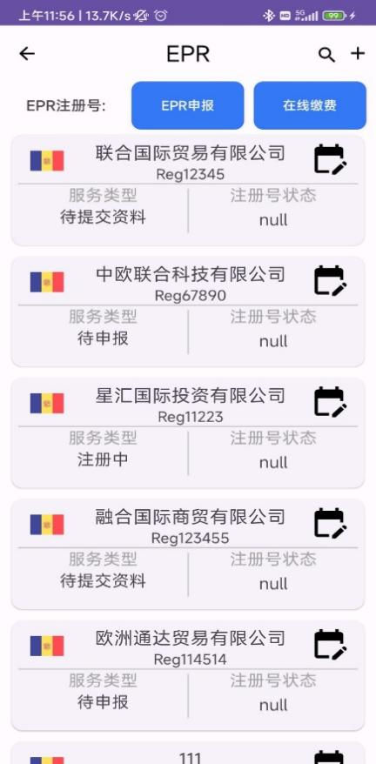用户可以在EPR税号界面中查看自己的税号，并且在右上角的添加注册号中添加已有的EPR税号，Android端如图29，图30所示。

图 29EPR税号界面 图 30EPR税号添加

（6）数据展示界面

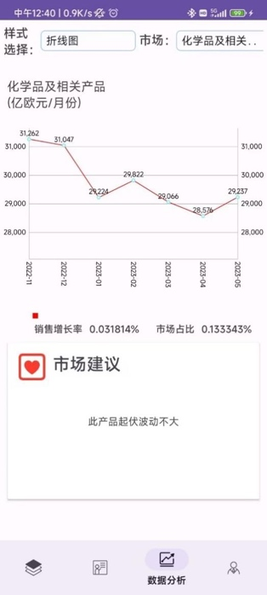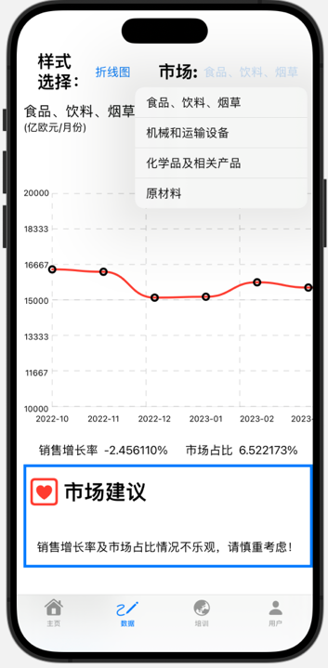可视化图表 IOS端、Android端如图31所示。

图 31平台所包含的市场分析可视化数据（折线图）

（7）培训界面

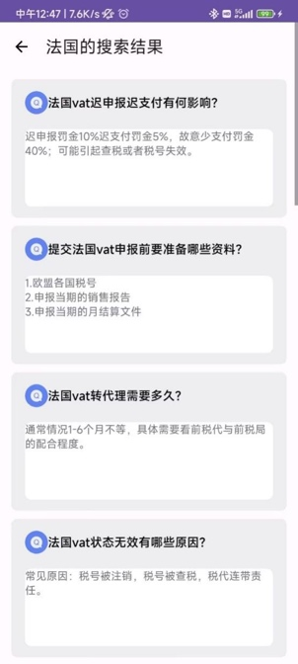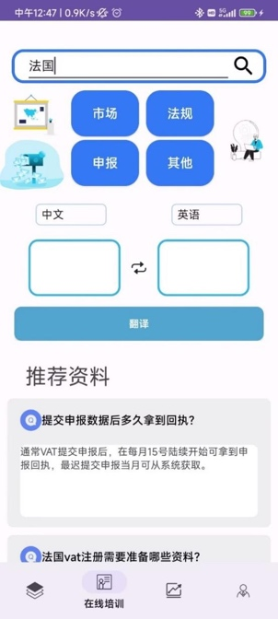随机资料推荐与资料搜索演示，Android端如图 32所示。

图 32随机资料推荐

（8）合规全面信息认识，iOS端如图 33所示。

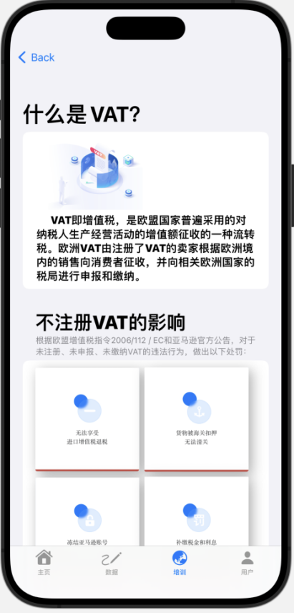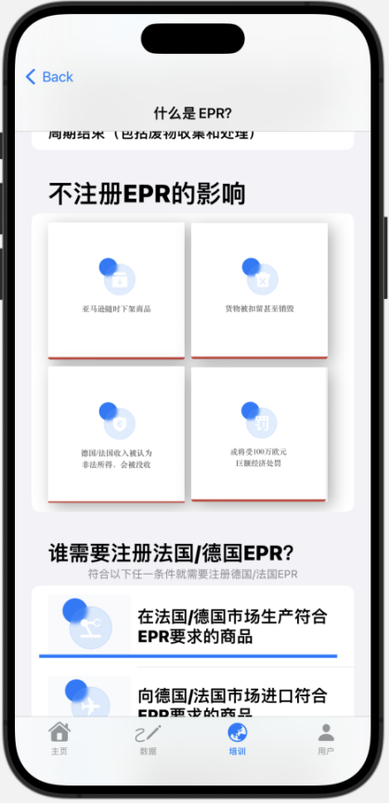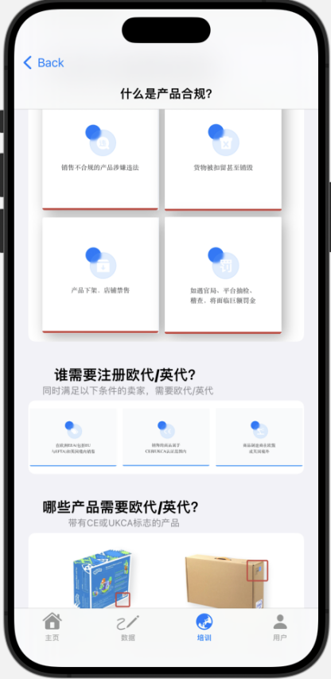

图33 合规知识流程图

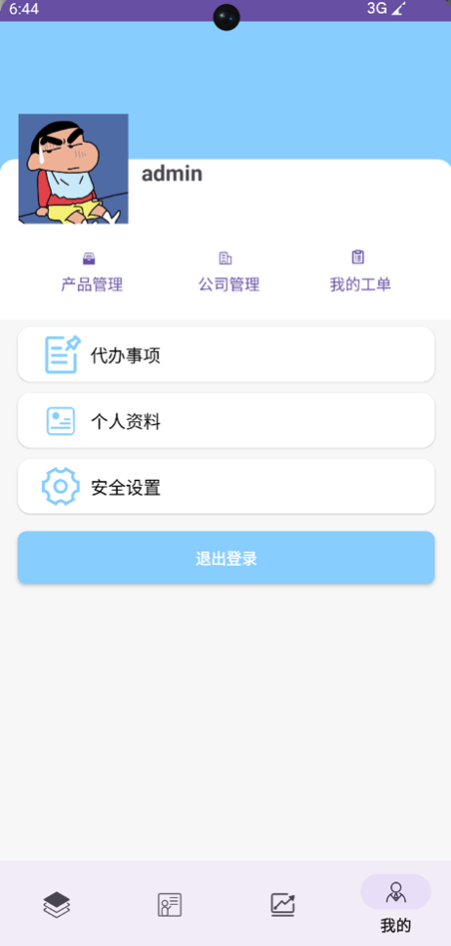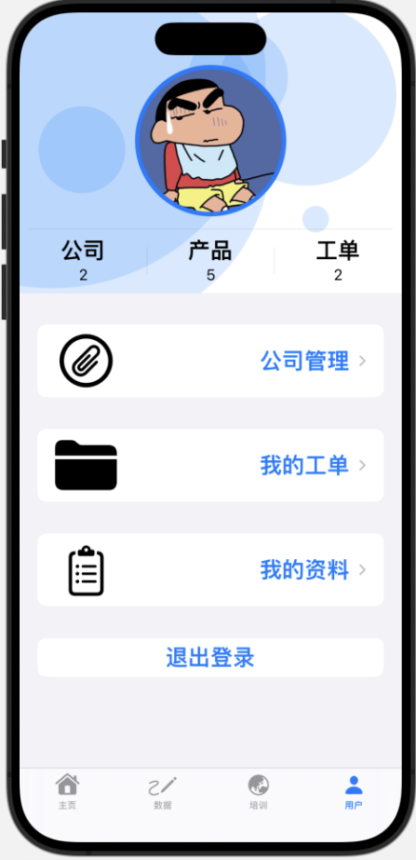（6）用户界面如图 34，图35所示。

图 34用户界面(IOS端) 图 35用户界面(Android端)

### 2.2.3 欧盟合规综服平台管理员后端界面

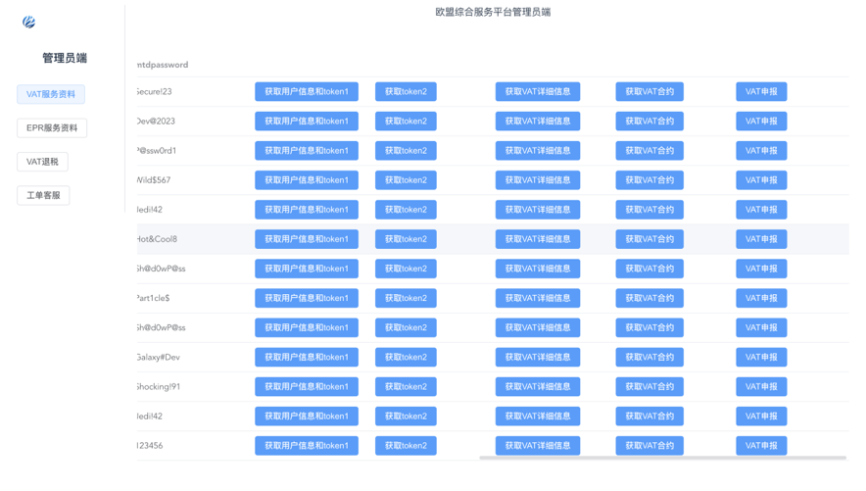（1）VAT申报至英国税务局，如图36所示。

图36VAT后端申报界面

（2）管理员端退税界面，如图37所示。

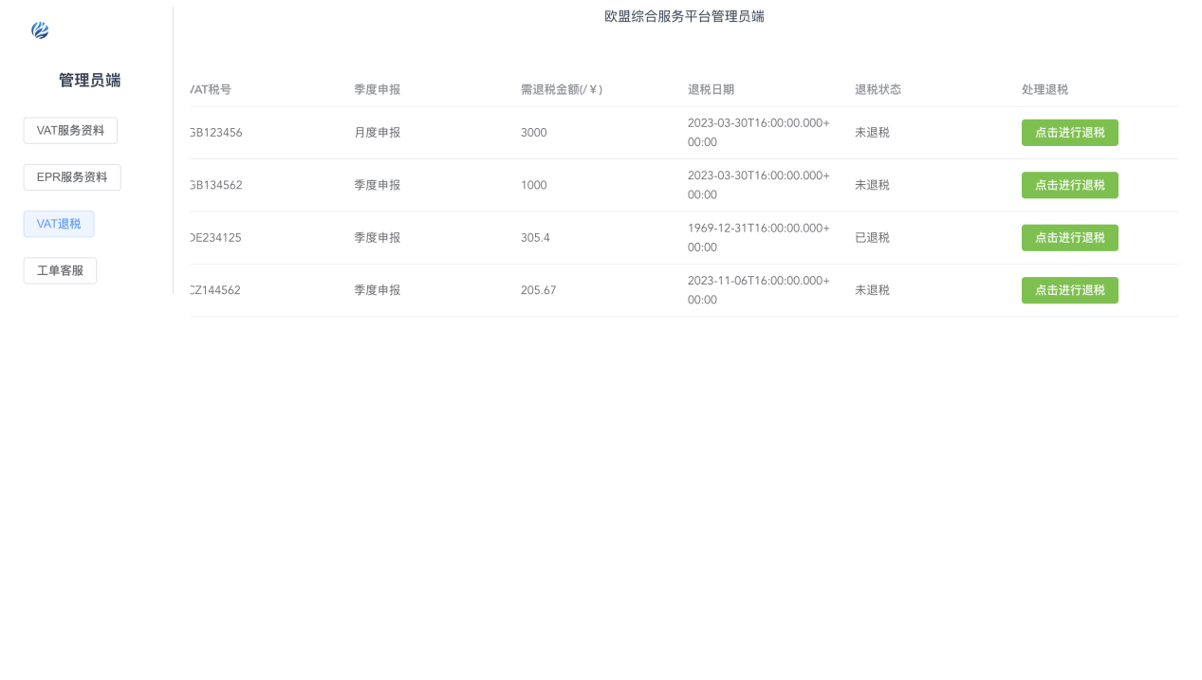

图37退税界面

（3）客服反馈功能，如图 38所示。

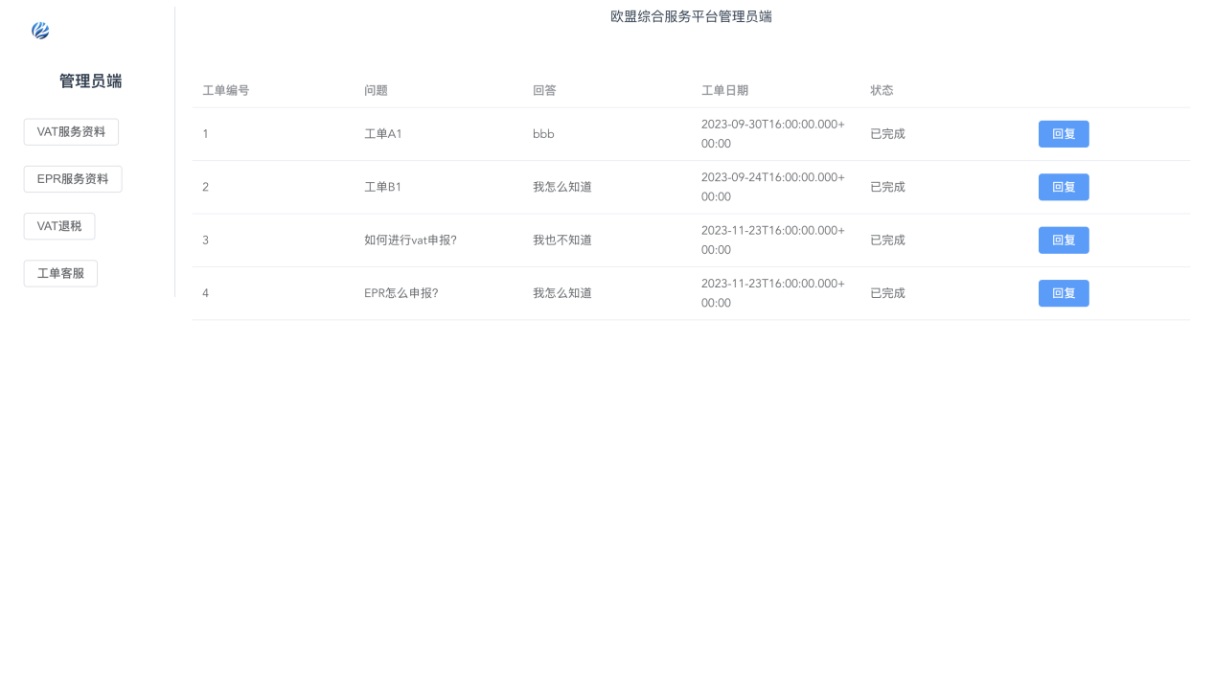

图 38客服回答用户的反馈

# 三 技术架构及实现方案

## 3.1 技术架构设计

系统架构图，如图39所示。

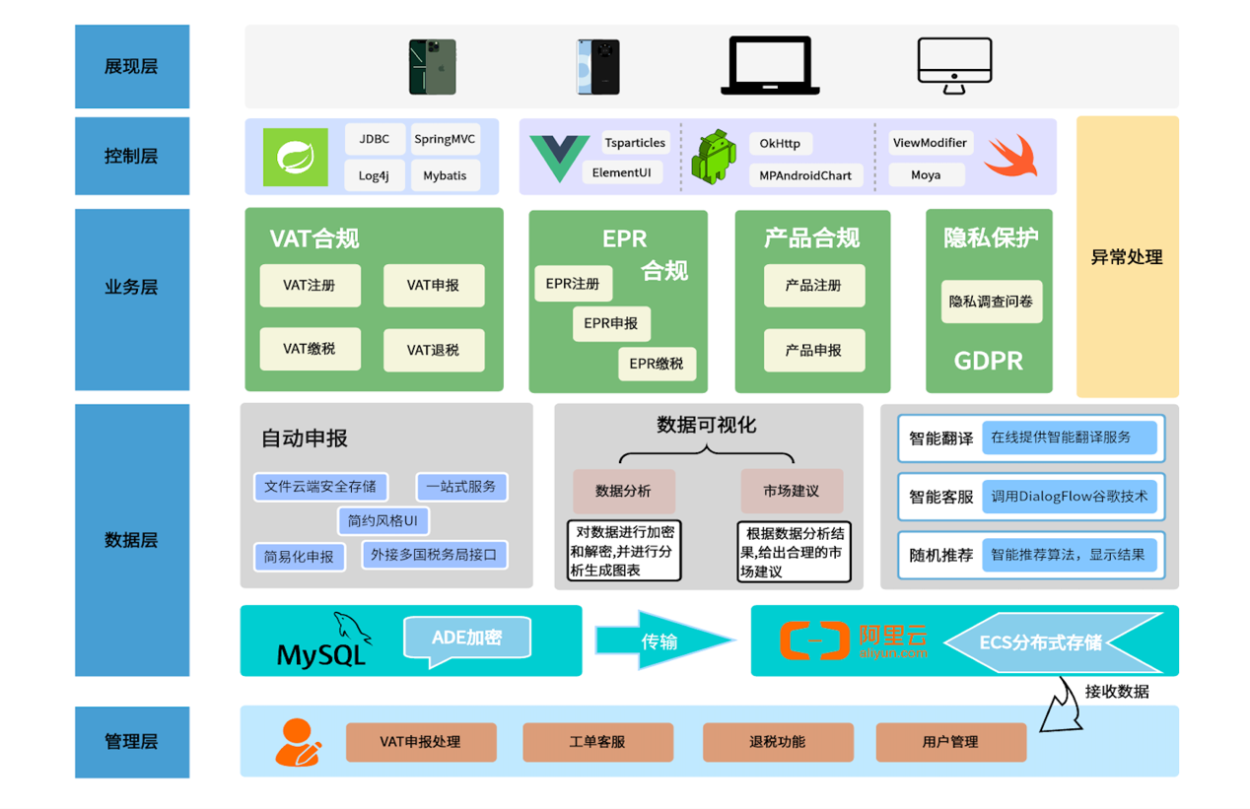

图 39系统架构图

## 3.2 系统创新点

### 3.2.1 技术创新点

**1.AES数据加密算法**

当下信息安全问题被越来越多的IT界人士所看重，于此，此项目借鉴前辈的代码，设计了一套完善的AES加解密机制，配合系统完善的权限设计，确保用户隐私的安全。

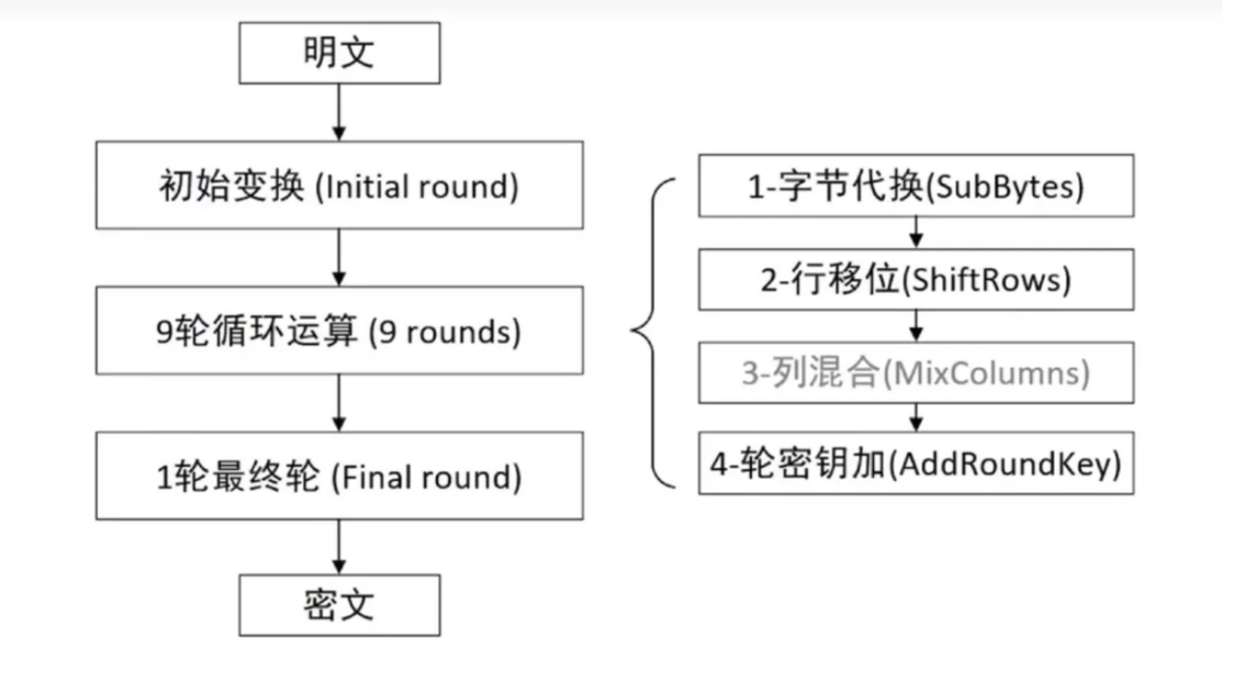

图40 AES加密算法逻辑流程图

1. **Moya网络**

在 iOS app 中，moya通过中间层的进行封装等操作，能够使开发人员在编译时检查正确的API端点访问，允许开发人员使用枚举关联值定义不同端点的明确用法。

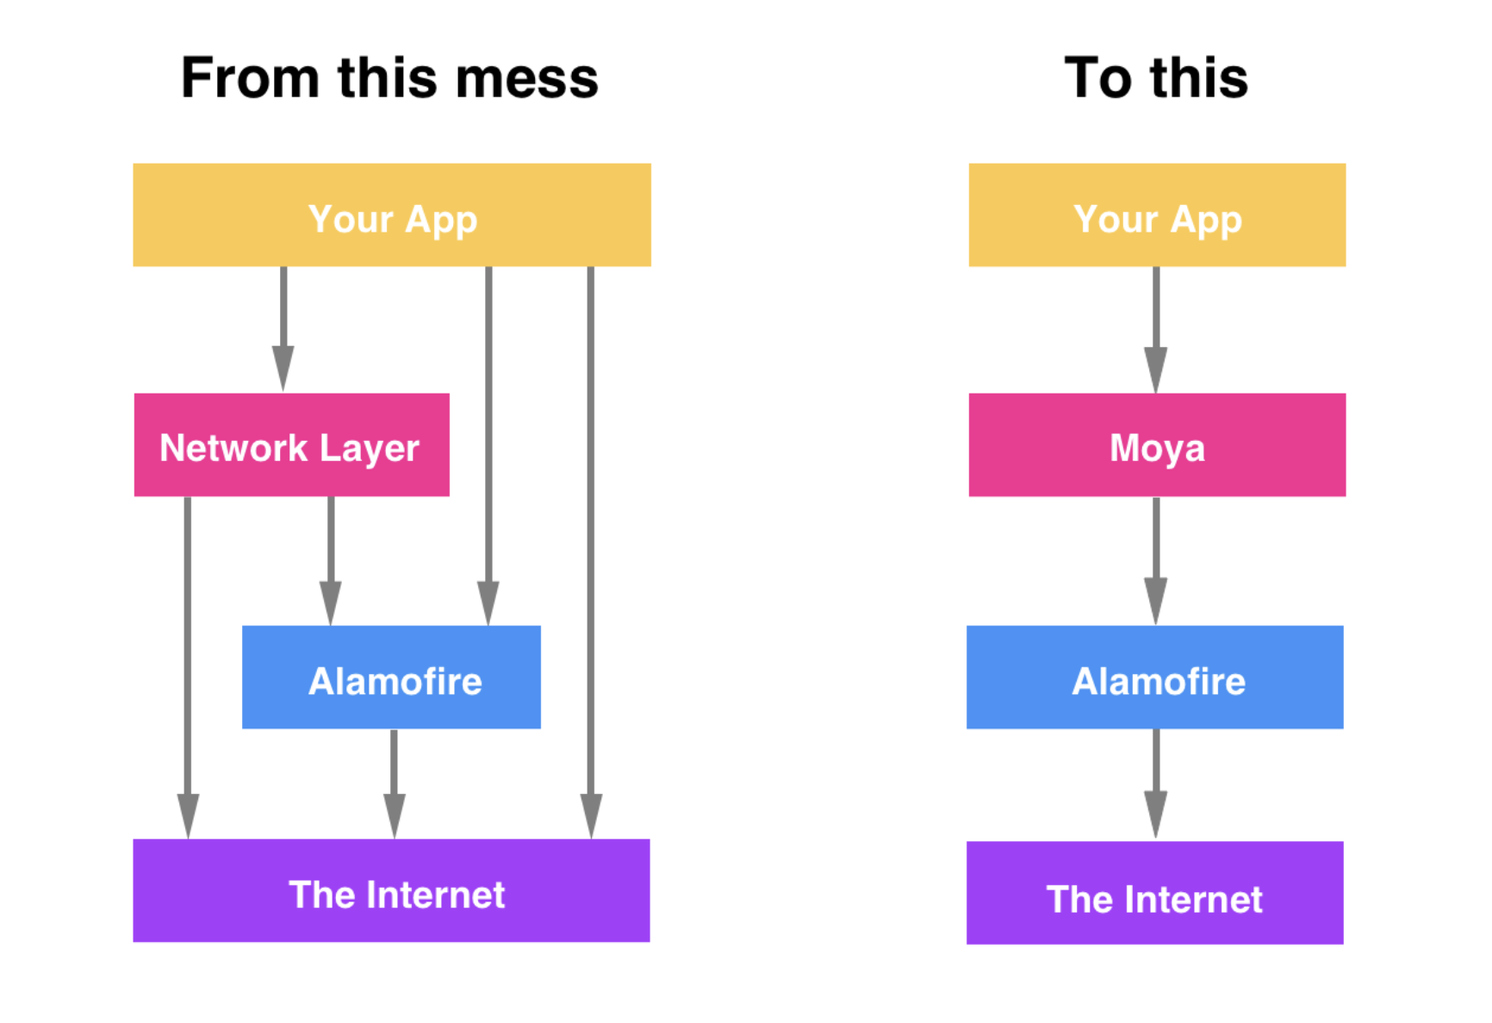

图41 moya网络逻辑层

### 3.2.2 功能创新点

**1.1调用HMRC接口实现官方税务申报**

首先，企业或代理商申请将其软件与HMRC链接；然后，软件启动并为用户授予权限；接着，业务或代理人查看HMRC起始页，了解流程概述，并选择继续；企业或代理商使用其政府网关用户ID和密码登录，代理商需使用其新的代理商服务用户ID；接下来，企业或代理商进行注册或完成两步验证（如适用），并进行身份检查（如适用）；随后，企业或代理人授权软件代表其与HMRC进行交互；HMRC为业务或代理生成OAuth令牌；最后，软件存储业务或代理的OAuth令牌，以便在后续API调用中代表他们使用，如图42所示。

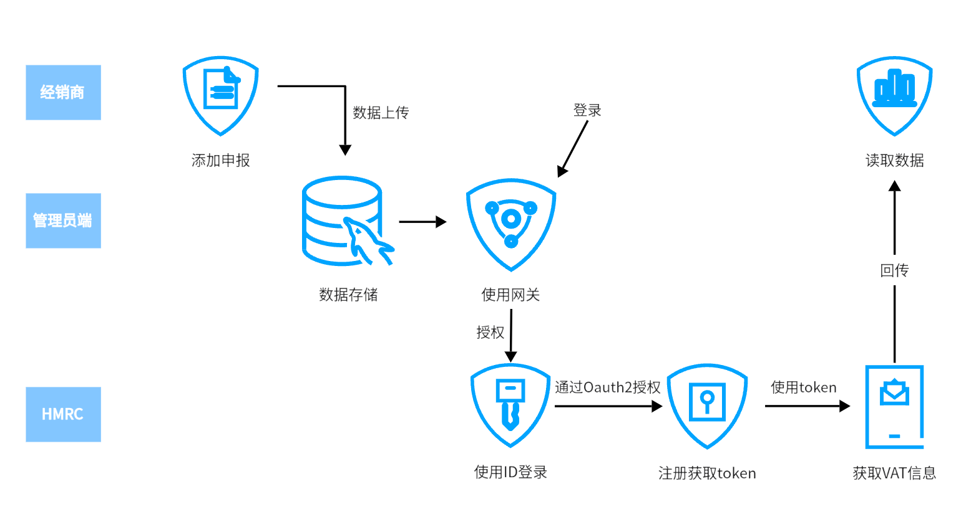

图42 接口调用流程图

**1.2查阅英国税务局API文档，将API使用至后端**

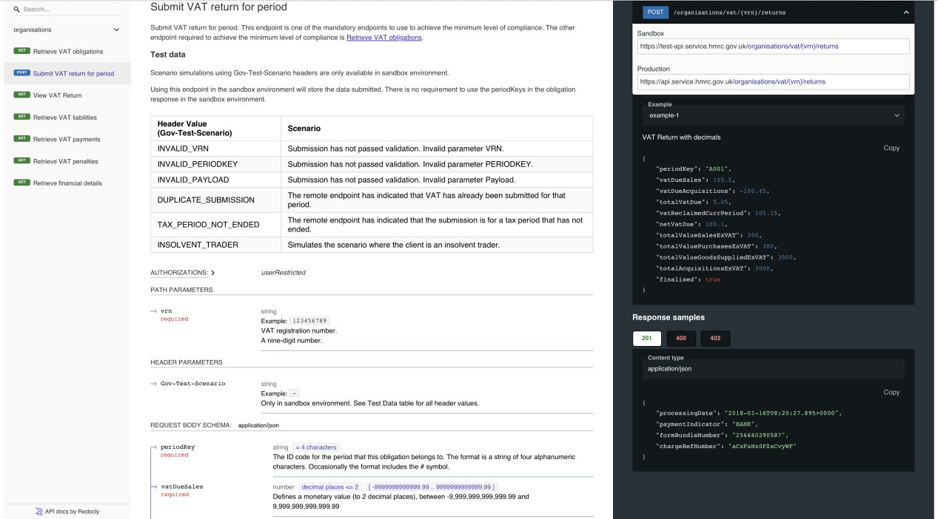

图43英国税务局官方API文档

本项目通过多方面对英国税务局申报等流程进行了长时间的研究，结合英国税务局的逻辑，将所有复杂的操作执行在后端，并且简化一系列流程给予用户使用，避免用户在欧盟税务申报的过程中遇到很多的不解与困难，如图43所示。

1. **Dialogflow智能机器人训练**

在欧盟综合服务平台中，Dialogflow机器人的作用不仅仅限于提供基本信息，还包括了解释复杂的法规、解决问题、协助用户完成各种流程等方面。其强大的学习能力和适应性使其能够不断优化对话体验，并与平台的其他服务集成，为用户提供全面而高效的服务，模型图如44所示。

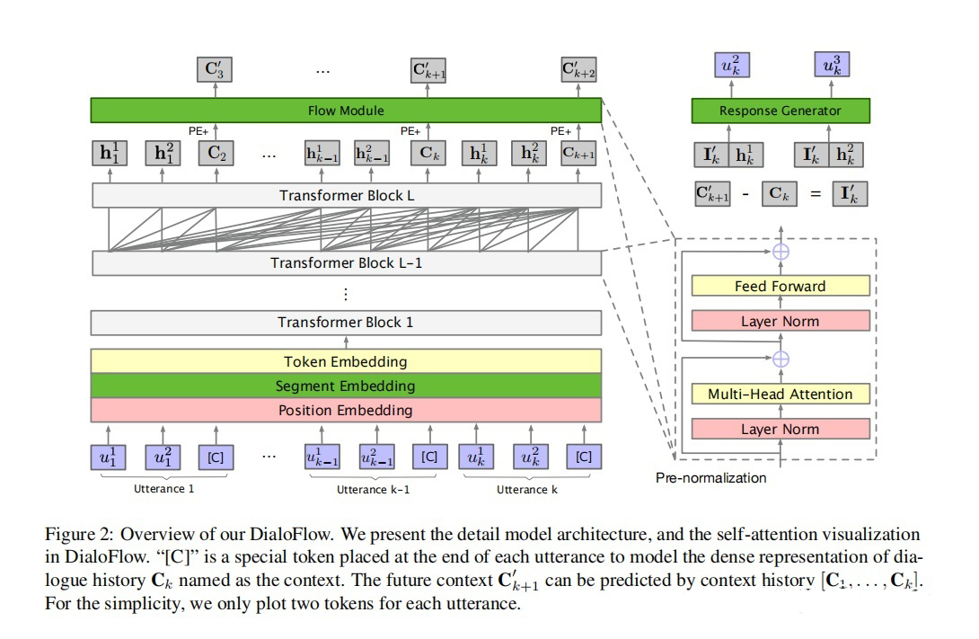

图44 DialogFlow模型图

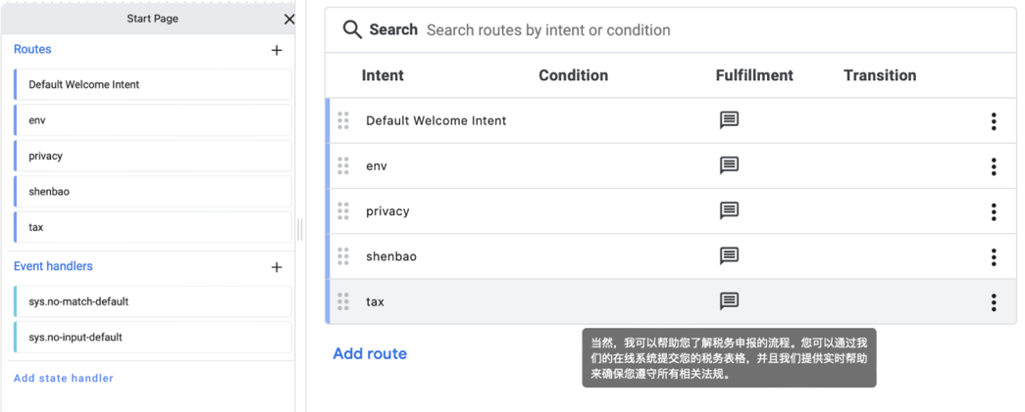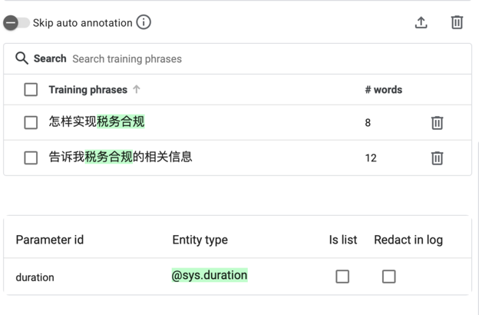通过与欧盟综合服务平台的协同工作，Dialog机器人有助于提高用户体验、简化流程、降低操作复杂性，从而为欧盟成员国和用户提供更为智能、便捷、个性化的服务，推动平台的数字化转型和升级，具体界面如图45所示。

图45 dialog机器人训练

**2.智能翻译**

智能翻译在欧盟综税平台中起关键作用。利用先进的神经网络技术，智能翻译实现高质量、准确的多语言翻译，消除成员国间语言障碍，促进更紧密的合作与信息共享。在复杂多语言环境中，智能翻译迅速提供准确翻译服务，适应各种专业税收术语和法规文本，加速协同工作流程，推动欧盟税收领域的协调与合作。这一智能翻译技术有望提升欧盟综税平台效率，实现更顺畅的国际合作与信息流通。窗体顶端

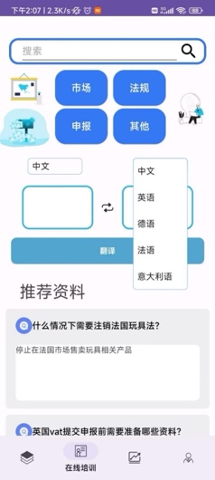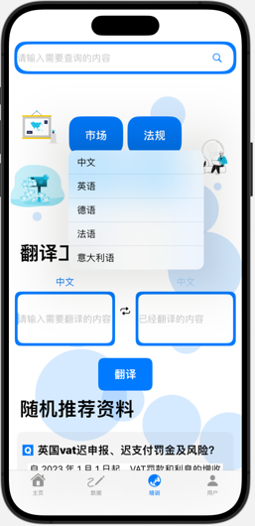窗体底端

本项目通过外接百度智能翻译，涵盖欧盟中大部分主流的语言，能够确保用户在欧洲避免单词或者句子意思的不理解，方便用户与其他欧洲个体的交流，移动端界面如图46，图47所示。

图 46智能翻译IOS端 图47智能翻译Android端

# 四 商业模式

**4.1成本分析**

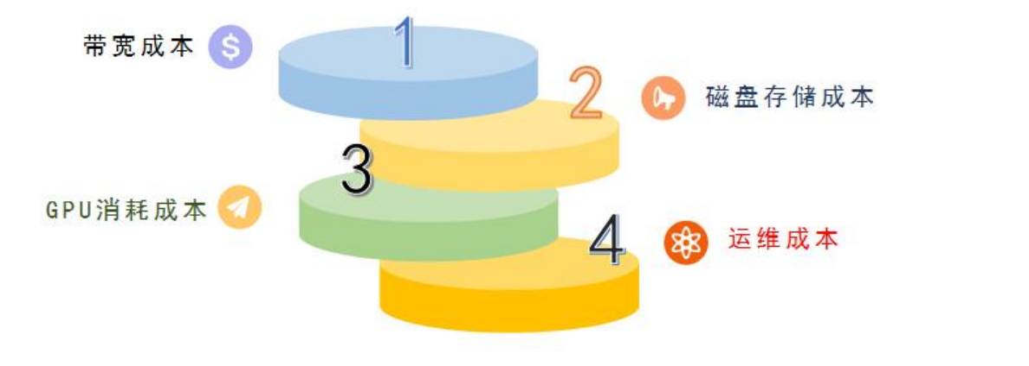

图 48成本分析图

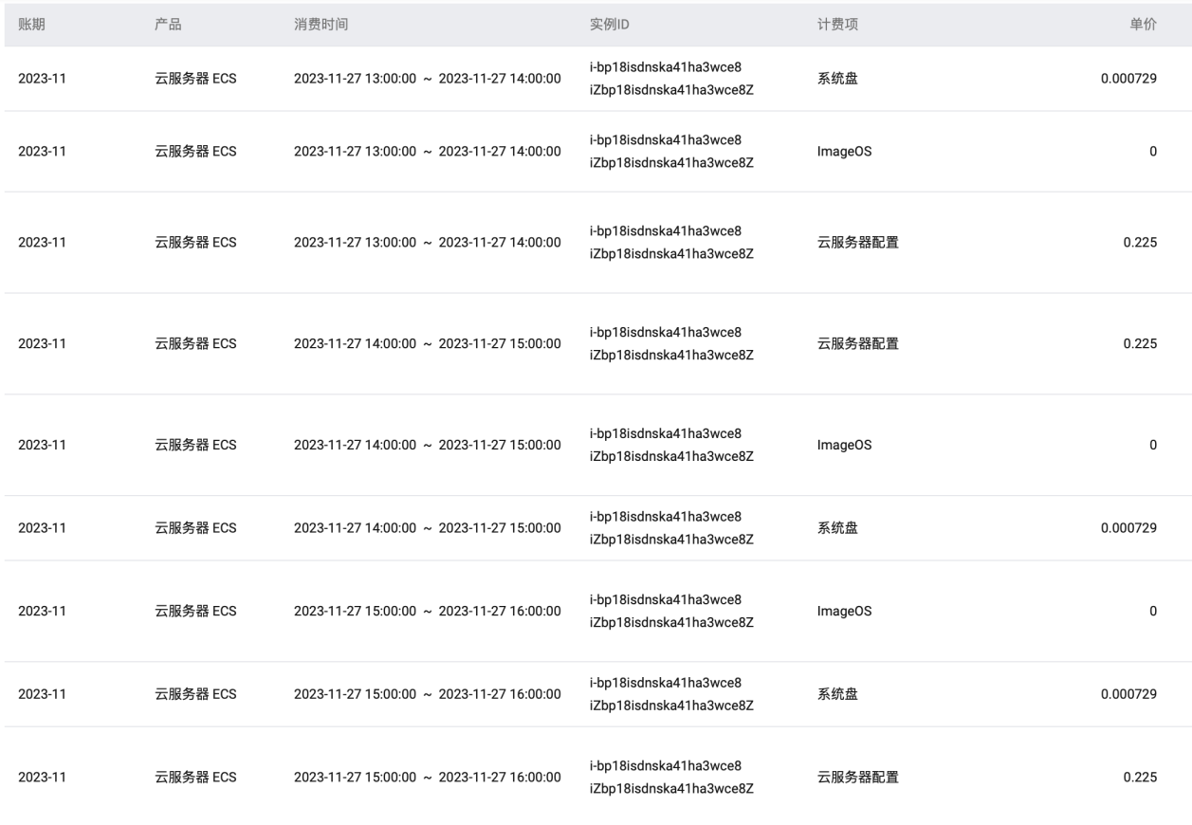

图49 阿里云服务器参考成本图

**4.2营销策略**

**4.2.1 广告营销**

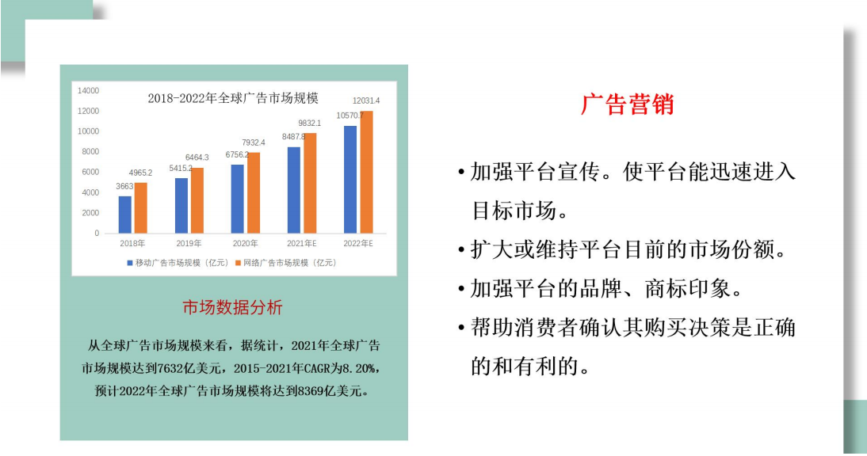

图 50广告营销方案图

**4.2.2 自媒体营销**

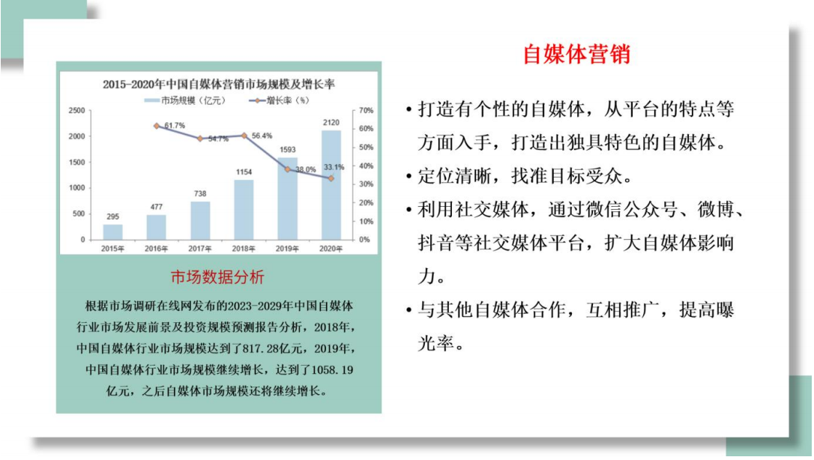

图51 自媒体营销方案图

**4.2.3 体验营销**

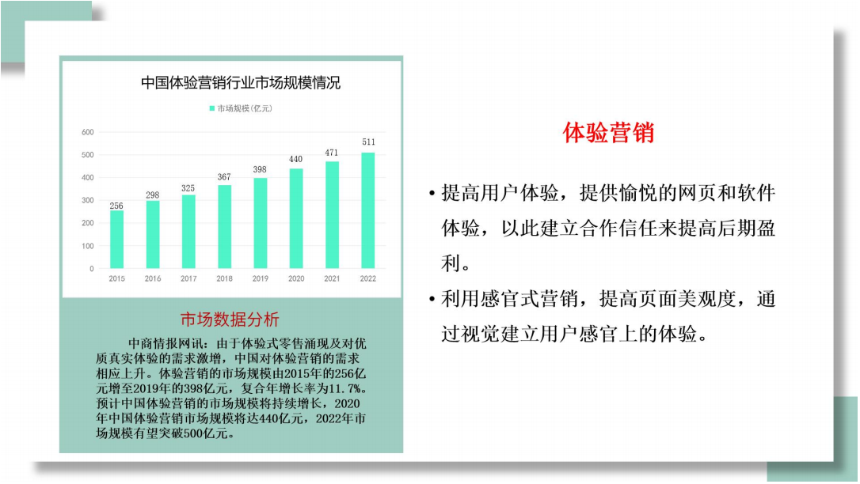

图52 体验营销方案图

**4.3盈利手段**

我们在平台上提供多种业务，并通过个性化定制，采用多样化的收费模式满足用户需求。盈利手段包括VAT和EPR申报服务、智能机器人服务以及合规风险监测的开通，旨在提高平台的可持续发展。